**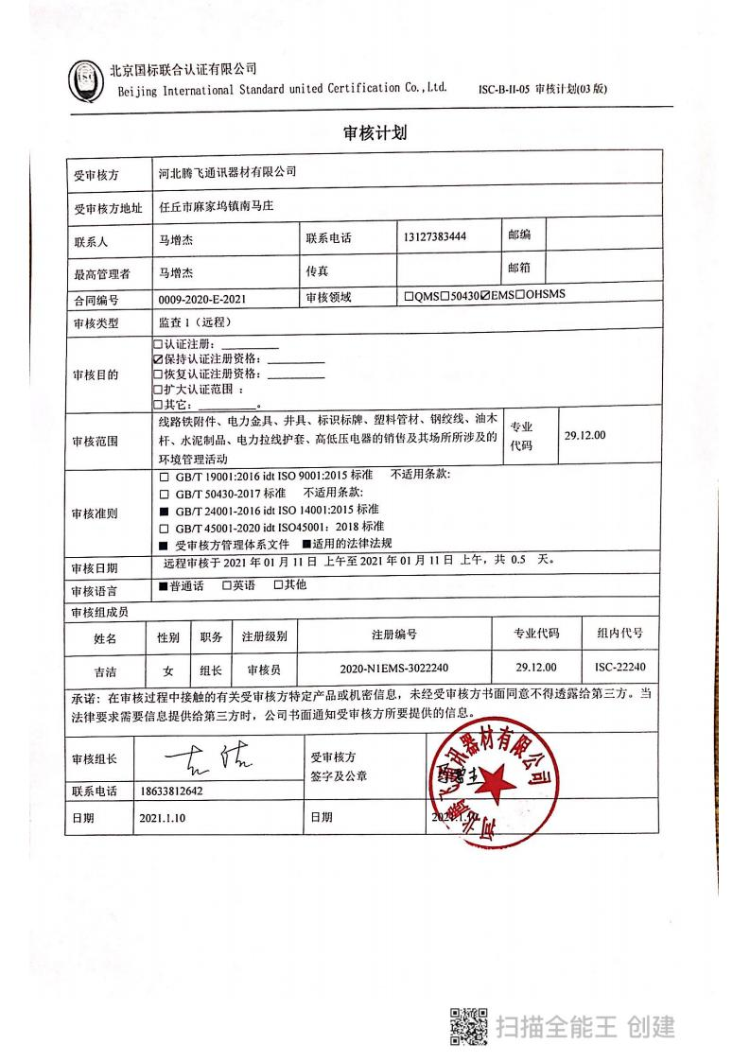**

**审核计划**

|  |  |  |  |  |  |  |  |  |  |  |  |  |  |  |  |  |
| --- | --- | --- | --- | --- | --- | --- | --- | --- | --- | --- | --- | --- | --- | --- | --- | --- |
| 受审核方 | | | 河北腾飞通讯器材有限公司 | | | | | | | | | | | | | |
| 受审核方地址 | | | 任丘市麻家坞镇南马庄 | | | | | | | | | | | | | |
| 联系人 | | | 马增杰 | | | 联系电话 | | 13127383444 | | | | 邮编 | |  | | |
| 最高管理者 | | | 马增杰 | | | 传真 | |  | | | | 邮箱 | |  | | |
| 合同编号 | | | 0009-2020-E-2021 | | | 审核领域 | | | □QMS□50430☑EMS□OHSMS | | | | | | | |
| 审核类型 | | | 监查1（远程） | | | | | | | | | | | | | |
| 审核目的 | | | □认证注册：\_\_\_\_\_\_\_\_\_\_  ☑保持认证注册资格：\_\_\_\_\_\_\_\_\_\_  □恢复认证注册资格：\_\_\_\_\_\_\_\_\_\_  □扩大认证范围 ：  □其它：\_\_\_\_\_\_\_\_\_\_。 | | | | | | | | | | | | | |
| 审核范围 | | | 线路铁附件、电力金具、井具、标识标牌、塑料管材、钢绞线、油木杆、水泥制品、电力拉线护套、高低压电器的销售及其场所所涉及的环境管理活动 | | | | | | | | | | 专业  代码 | | 29.12.00 | |
| 审核准则 | | | □ GB/T 19001:2016 idt ISO 9001:2015标准 不适用条款:  □ GB/T 50430-2017标准 不适用条款:  ■ GB/T 24001-2016 idt ISO 14001:2015标准  □ GB/T 45001-2020 idt ISO45001：2018标准  ■ 受审核方管理体系文件 ■适用的法律法规 | | | | | | | | | | | | | |
| 审核日期 | | | 远程审核于2021年01月11日 上午至2021年01月11日 上午，共 0.5 天。 | | | | | | | | | | | | | |
| 审核语言 | | | ■普通话 □英语 □其他 | | | | | | | | | | | | | |
| 审核组成员 | | | | | | | | | | | | | | | | |
| 姓名 | | 性别 | | 职务 | 注册级别 | 注册编号 | | | | | 专业代码 | | | | | 组内代号 |
| 吉洁 | | 女 | | 组长 | 审核员 | 2020-N1EMS-3022240 | | | | | 29.12.00 | | | | | ISC-22240 |
| 微信图片_20190904151347承诺: 在审核过程中接触的有关受审核方特定产品或机密信息，未经受审核方书面同意不得透露给第三方。当法律要求需要信息提供给第三方时，公司书面通知受审核方所要提供的信息。 | | | | | | | | | | | | | | | | |
| 审核组长 |  | | | | | | 受审核方  签字及公章 | | |  | | | | | | |
| 联系电话 | 18633812642 | | | | | |
| 日期 | 2021.1.10 | | | | | | 日期 | | | 2021.1.10 | | | | | | |

|  |  |  |  |
| --- | --- | --- | --- |
| **审核日程安排** | | | |
| **日期** | **时间** | **受审核部门、场所及审核内容** | **审核人员** |
| **2021.1.11** | 8：00-8：30 | **首次会议（管理层及各部门负责人）** | ISC-22240 |
|  | 8：30-9：30 | 管理层：组织及其环境；相关方的需求和希望；环境管理体系的范围；环境管理体系及其过程；领导作用和承诺；方针；组织的岗位、职责和权限；应对风险和机会的策划；目标及其实现的策划；资源；监视、测量、分析和评价总则；管理评审；总则；持续改进  涉及条款：4.1/4.2/4.3/4.4/5.1/5.2/5.3/6.1/6.2/7.1/9.1.1/9.3/10.1/10.3 | ISC-22240 |
|  | 9：30-10：30 | 办公室：组织的岗位、职责权限；目标；环境因素；合规义务；人员、组织知识；能力；意识；沟通；信息交流；文件化信息；运行策划和控制；应急准备和响应；内部审核；合规性评价；不符合和纠正措施  涉及条款：5.3/6.1.2/6.1.3/6.2/8.1/8.2/9.1.2/9.2/10.2 | ISC-22240 |
|  | 10：30-11：30 | 供销部：组织的岗位、职责权限；目标；环境因素；运行策划和控制；应急准备和响应；  涉及条款：5.3/6.1.2/6.2/8.1/8.2 | ISC-22240 |
|  | 11：30-12：00 | **末次会议（管理层及各部门负责人）** | ISC-22240 |